Fuorisalone 2024: GCR racconta la superficie Cross

Appuntamento all’Atelier del Design di Andrea Castrignano martedì 16 aprile dalle 15 alle 19 per approfondire le performance della finitura Cross

Martedì 16 aprile, dalle 15 alle 19, il Gruppo Cerdisa Ricchetti vi aspetta all’Atelier del Design di Andrea Castrignano in piazza del Tricolore 3, a Milano per illustrare Cross, superficie messa a punto dal laboratorio R&D
Un’unica superficie multi-specifica, inedita nel settore ceramico, studiata
per soddisfare con un unico prodotto rivestimenti in ambienti interni ed esterni.

Alle ore 16 introdurrà l’argomento proprio Andrea Castrignano, raccontando l’applicazione della stessa finitura in uno dei suoi ultimi progetti residenziali, proseguirà lo speech Chiara Folladore, marketing manager del Gruppo Cerdisa Ricchetti, illustrando tutte le note positive ed entrando nei tecnicismi della superficie Cross.

Cross è disponibile in molte delle ultime collezioni GCR: Neolitica, EC1/22 Stone, Archisalt, Wood Design, Archistone 2, Fireclay e le brand new Slatestone e Salentina che verranno mostrate per la prima volta presso Coverings 2024, ad Atlanta, dal 22 al 25 aprile.

Sarà anche l’occasione per toccare con mano ed approfondire la vasta gamma di superfici e prodotti ceramici di GCR, grazie alla materioteca stabile all’interno dello stesso Atelier del Design.

A rendere più piacevole la permanenza una coffee station presente dalle 15 alle 19 che offrirà bevande, fragole e stuzzichini dolci e salati per mantenere la giusta energia ed affrontare al meglio l’inizio della ricca settimana del Salone e Fuorisalone del Mobile.
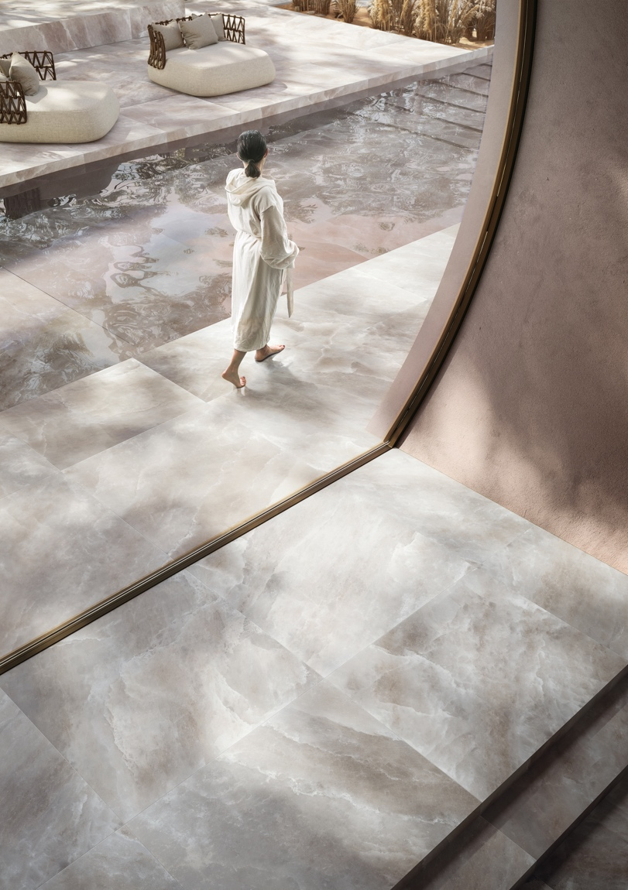

cerdisa_archisalt_celtic grey_120X20_crs_spa outdoor

